大同杯物理竞赛真题解析
力学综合真题精讲（十七届大同杯第十六题）
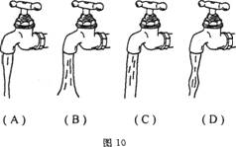
综合题(本题42分)水与日常生活有密切联系，在有关水问题中蕴含着丰富的物理知识。请按要求回答下列问题。
(1)(4分)家用水龙头在水流较小且稳定流动时的形状应该是图lO中的 ( )
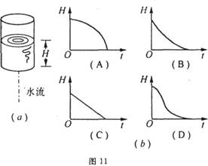
(2)(4分)如图11(a)所示，在一个上面开口的圆柱形容器内存入一定量的水，水面距底都的高度为H。现在容器的底部开一个小孔，水从小孔中流出来．则正确反映水面的高度H随时间变化的图线是图ll(b)中的 ( )
(3)(8分)如图12(a)所示，是两张用照相机拍摄到的水龙头滴水时的照片。甲、乙两张照片中水龙头滴水的快慢各不相同。若甲照片中的水龙头以每秒十滴水的快慢滴水．请在方格纸图[12(b)]上利用作图法．算出乙照片中的水龙头每分钟滴多少滴水?
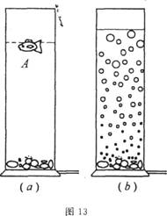
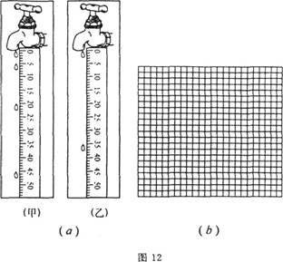
(4)(6分)如图13(a)所示在一个玻璃制的家庭摆设中放有一定量的水，有一条塑料小鱼A浮在水面上。该玻璃罐的底部安装了一个气泡发生器，打开电源时气泡从玻璃罐的底部冲出，罐内充满了气泡。试简要描述在打开气泡发生器后，塑料小鱼A的运动情况，在图15(b)中标出塑料小鱼的大致位置，并简要说明发生这种现象的原因。
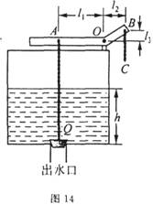
(5)(12分)如图14所示，是一个贮水箱．AOB是以D为转轴的杠杆,AO呈水平状态，A、O两点间距离l₁=40厘米．B、O两点的水平距离l₂=20厘米，B、0两点的竖直距离l₃=15厘米；BC和AQ是能承受40牛拉力的链条．AQ链条的Q端连接一个不计重力，横截面积为20厘米²的塞子。当水箱中贮水的高度为40厘米时，在C端施加竖直向下20牛的拉力．可以将塞子拉开。那么．为使塞子能被拉开．而链条不被拉断，贮水箱内的最大贮水高度为多少?(g取lO牛／千克)

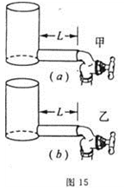
(6)(8分)现有两个完全相同的圆柱形容器．容器的底部分别用进水管与甲、乙两个水龙头连接．进水管的粗细与水龙头的口径相同．如图15所示。甲、乙两个水龙头距离容 器底部的距离均为L．甲水龙头横截面积为SA,乙水龙头的横截面积为SB，且SA>SB。假设两个水笼头每秒放出的水量相同．均为Q；试通过简要的分析和推导说明，在同时打开水龙头向容器注水．哪一个容器会先放满。

老师详解：竞赛复试中会出现很多本类综合性题目，考察多种知识点。大同杯综合题目不多，但分值极大，这道竞赛真题就是42分的说理题、而应用物理知识竞赛更是涉及到非常多的跨学科，跨知识点的题目。每一小题都从不同的角度考察学生，要求基础知识扎实，扩展知识丰富，思维活跃，能应付各种变化。

就本题而言，第一小问考察了学生对生活现象的观察和分析，水流小时刚流出水管的水，是贴紧水管的，而流出之后，水则吸附在一起。
第二小问是考察液体压强和压力，水多时压强大，水流快。
答案(1)A(4分)(2)B(4分)

（3）本题转而考察运动学图像，针对这题，图中明显看出是水滴自由下落，可以用自由落体的知识很简单的计算得出，这需要学生的知识全面，脱离书本超前思维。如果没有学过自由落体的同学，也可以用运动学图像描绘出来，因为题中有提示用图示法解题，只需由已知的甲图，以水滴下落高度为纵坐标．以下落时间的平方为横坐标，作h～t²图线(或以水滴下落高度为纵坐标。以下落时间的为横坐标．作h～t图线)；在图上标出h=35厘米对应的时间t²(或t)可求得时间。描绘出高度h与时间的平方t²曲线的思路由自由落体运动距离与时间成二次方关系得出。 时间 t=O．265秒．
乙图中水龙头每分钟滴水数
N=60／O．265≈226(8分)

（4）打开气泡发生器后．小鱼A因为受到的浮力减小而向下运动．在玻璃罐中部附近悬浮游动。考察了液体浮沉的知识。

（5）转而考察机械，杠杆中链条重力不计，但杠杆有重力且未知
设AOB杠杆重力产生的力矩为M(链条的重力不计)．则根据杠杆平衡条件
M+ρghSl₁=Fl₂,M=Fl₂-ρghSl₁
=80牛·米
当用最大的拉力F作用在链条BC上．沿垂直OB的方向拉时．贮水箱中的水位最高为H(图21)
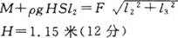
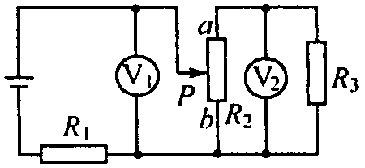
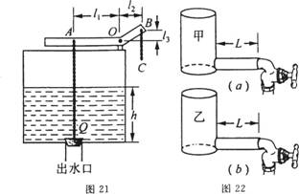

(6)解(图22)：刚打开水龙头时，因为流量相等，所以甲龙头的流速VA小于乙龙头的流速VB，乙容器先开始注水；通过计算体积的方法
设经过时间t后。容器甲、乙中的水位分别为h_{A}、h_{B}．则．
h_{A}S+S_{A}L=Qt ; h_{B}S+S_{B}L=Qt
因为SA>SB
两式得：h_{A}<h_{B};H_{A}<H_{B}
所以．乙容器中的水先注满。(8分)

电学真题精讲（十八届大同杯第八题）
1、在图所示的电路中，定值电阻R₃的阻值小于滑动变阻器R₂的最大阻值，现使滑动变阻器的滑片从a端滑向b端，则在移动过程中：[ ]
A.电压表V₁和V₂的示数始终变大。
B.电压表V₁和V₂的示数始终变小。
C.电压表V₁的示数始终变大，电压表V₂的先变大后变小。
D.电压表V₁的示数先变大后变小，电压表V₂的示数始终变小。

答案及解析：D
本题电路是一个混连电路，明显超出初中学校知识的范围，是竞赛电学的典型题型。
解决混连电路的问题，主要方法是画出等效电路图，决不能仅靠看图就得出答案，很容易发生错误。竞赛难题很多，很多难题没有思路，拿不到分。这就更要求会做的题目把握好，能掌握的题目一定要做对。
只要认识到滑动变阻器上半与R3串联，之后与滑动变阻器下段并联，并联后的电路与R1串联。并联电路各分路电阻相等时，并联后电阻最大。滑片由a滑到b，由题意可知，Ob段电阻逐渐减小的过程中，总会出现Ra+R3=Rb的情况，并联电阻先变大后变小。

浮力真题精讲（二十届大同杯（2006））
在水面上浮着长为1.0m，截面积为1.0，密度为ρ的直棒AB，在棒的一端A用绳连接，竖直地慢慢向上提起，如图（b）所示。在表中记录了A点停留离水面x高度时，绳子拉力F大小等部分数据。通过分析计算，求出直棒的密度、表格空白处的值，并在下列坐标中画出F大小随A点距离水面高度x（x的取值范围在0.1~1.2m）的变化图线。
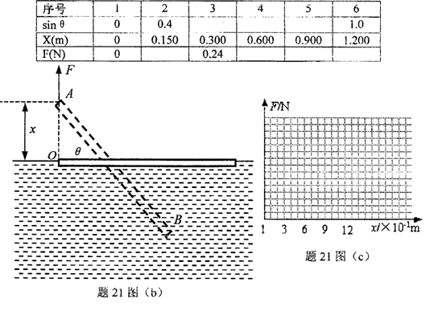
解析：设棒长为L，截面积为s，露在水面上的棒长为，A点距离水面的高度为x
x=
以棒与水面交点O为支点，根据杠杆平衡条件有
FgL)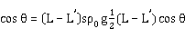
直棒在竖直方向上合力为零，即
F=Lsρg-(L-)s
由以上三式求得
F=Lsρg-L（1-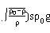
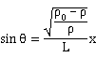
将F=0.24N、x=0.5、L=1.0m、=1.0×、g=10.0N/kg等带入得
Ρ=0.64×
将Ρ=0.64×、L=1.0m、等带入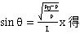
x=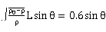
由此可知，当x<0.6m时，F保持0.24N不变；当x超过0.6m时，直棒将保持直立。
此时
F=Lsρg-（L-x）=（0.24+x）N
当x超过1.0m时
F=Lsρg=0.64N

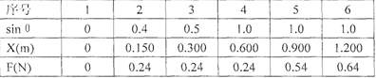

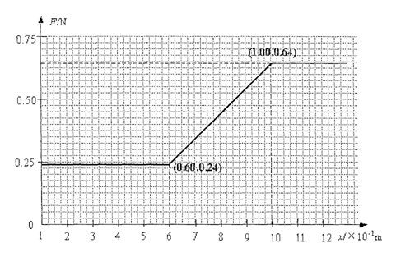
本题的解题关键在于通过未知数的设定找到表格中三个量的关系。切入点是设未知量，并用已知量表示这些未知量，找到各个未知量之间的关系，进而导出表中三个量的关系。

此题考察点看似浮力，实际上是一道考察力学整体知识的综合题，除了分析与计算浮力之外还要应用杠杆的平衡条件，即 动力×动力臂=阻力×阻力臂,而在这其中支点的选取以及重心的确定都很容易出错，分析时应格外注意。

